การรับแจ้งเรื่องราวร้องทุกข์/ร้องเรียน

เขียนคำร้อง 
ติดต่อสอบถาม/รับเรื่อง นางสาวอารีนา วาจิ
ผู้ขอรับบริการ
ผช. ผช.เจ้าพนักงานธุรการ
แจ้งตอบรับการดำเนินการให้ผู้ขอรับบริการทราบในทันที

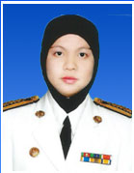
แจ้งหัวหน้าส่วนที่เกี่ยวข้องกับเรื่องที่ร้องเรียน/เจ้าหน้าที่ที่ได้รับมอบหมาย

ตรวจสอบขั้นต้น
นางสาวกฤติยา ประถมปัทมะ
รองปลัด อบต.ปุโละปุโย

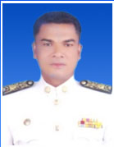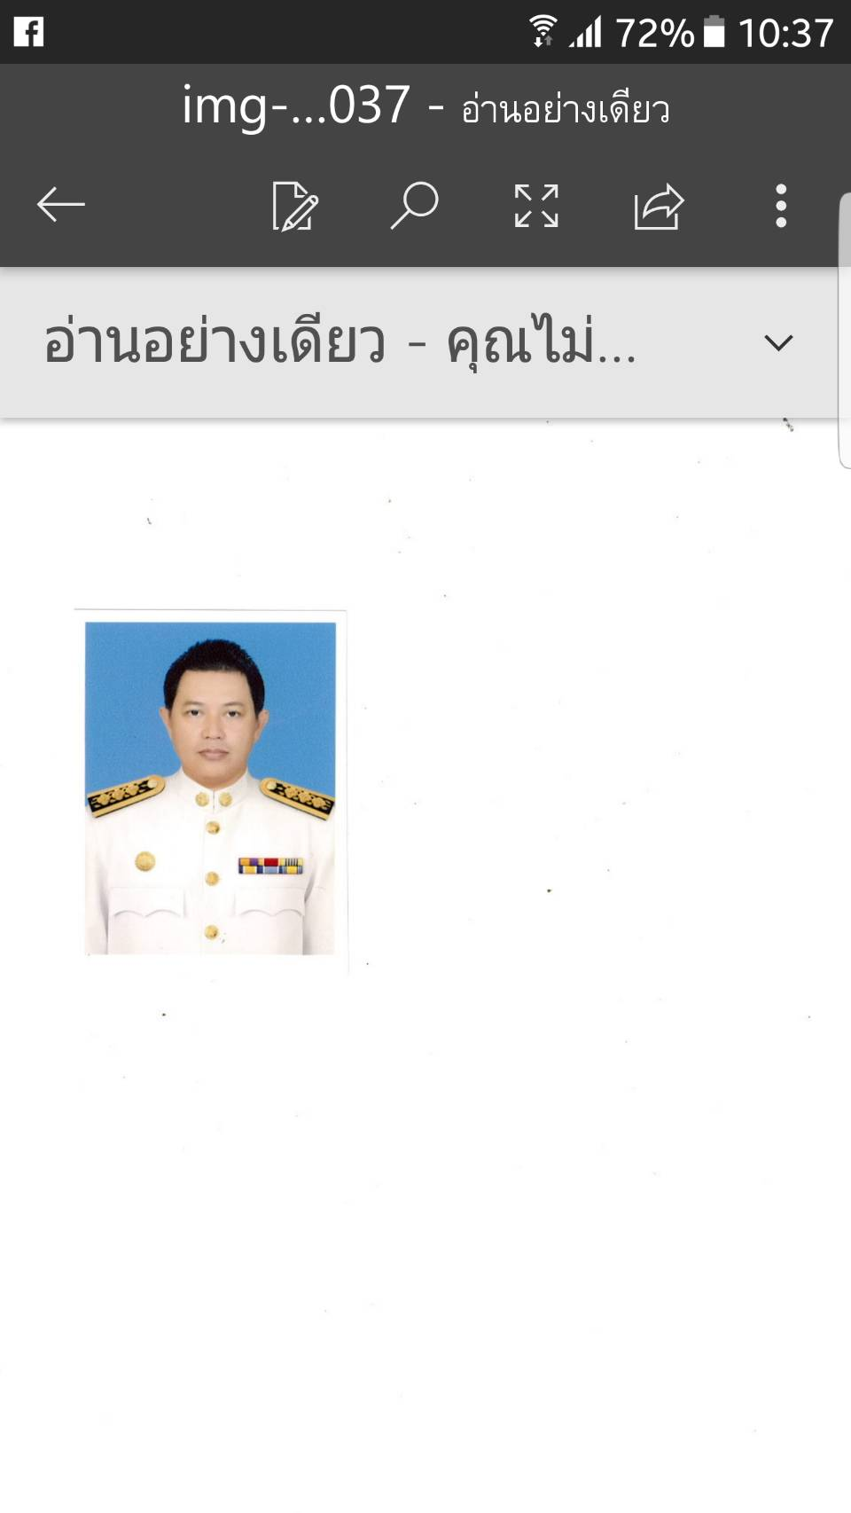
อนุมัติ/สั่งการ พิจารณาขั้นต้น
นายมามะ หะยีสามะ นายอารีดี ปากบารา
นายก อบต.ปุโละปุโย ปลัด อบต.ปุโละปุโย

การรับรองสิ่งปลูกสร้าง
(นอกเขตควบคุมอาคาร)

ยื่นเอกสาร

ขอเอกสารเพิ่มเติมกรณีเอกสารไม่ครบถ้วน
ผู้ขอรับบริการ
เอกสารครบถ้วน รับเรื่อง/ตรวจเอกสาร
กรณีผลการตรวจสอบไม่ถูกต้อง แจ้งให้ผู้ขอรับบริการแก้ไข ภายในทันที
นางสาวหายีเราะ เจ๊ะนิ
ผช.ธุรการโยธา

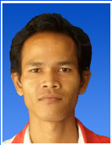
หลักฐานการขอรับบริการ
1.แบบแปลน,แผนที่สังเขป ผังบริเวณ
2.สำเนาทะเบียนบ้านของผู้ขอรับบริการ และเจ้าของที่ดิน
3.สำเนาบัตรประจำตัวประชาชนของ ผู้ขอรับบริการและเจ้าของที่ดิน
4.สำเนาโฉนดที่ดิน

ตรวจสอบเอกสาร
นายฮาสารี เจะดือราแม
ผช.ช่างโยธา
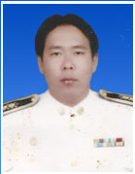

พิจารณาขั้นต้น
นายวีรยุทธ ไชยนาพงศ์
ผอ.กองช่าง

อนุญาต/รับรองการขออนุญาต
นายมามะ หะยีสามะ นายอารีดี ปากบารา
นายก อบต.ปุโละปุโละปุโย ปลัด อบต.ปุโละปุโย

การช่วยเหลือและบรรเทาสาธารณภัย

ยื่นคำร้องขอรับความช่วยเหลือ
ผู้ขอรับบริการ ติดต่อสอบถาม/รับเรื่อง

แจ้งตอบรับการดำเนินการให้ผู้ขอรับบริการทราบในทันที
นางสาวรูอีซ๊ะ หะยีสามะ
ผช.เจ้าพนักงานธุรการ


แจ้งหัวหน้าส่วนที่เกี่ยวข้องเจ้าหน้าที่ที่
ได้รับมอบหมาย
ตรวจสอบขั้นต้น
นายซาฟีอี ดอเลาะ
หัวหน้าสำนักปลัด

อนุมัติ/สั่งการ ตรวจสอบลงพื้นที่
นายมามะ หะยีสามะ นายวีรยุทธ ไชยนาพงศ์
นายก อบต.ปุโละปุโย ผอ.กองช่าง

สนับสนุนน้ำอุปโภคบริโภค

ยื่นคำร้อง
ผู้ขอรับบริการ ติดต่อสอบถาม/รับเรื่อง
นางสาวอารีนา วาจิ
ผช.เจ้าพนักงานธุรการ

แจ้งเจ้าหน้าที่
ผู้รับผิดชอบ/ผู้ที่ได้รับมอบหมาย
นำเรื่องเสนอผู้บริหารสั่งการ
นายซาฟีอี ดอเลาะ
หัวหน้าสำนักปลัด

อนุมัติ/สั่งการ
นายมามะ หะยีสามะ (นายอาริดี ปากบารา)
นายก อบต.ปุโละปุโย ปลัด อบต.ปุโละปุโย

